Manual de Usuario

Ordenamiento Ecológico

Rol: Root

SEMARNAT / Uso Interno

Índice
Índice 1
1. Introducción 2
2. Descripción funcional 3
3. Identificación de roles 4
4. Descripción de la aplicación 5
4.1 Menú principal Root 5
4.2 Roles / Usuarios 5
4.3 Registro histórico 9

- Introducción

El Instituto de ecología de la UNAM funge como intermediario entre la entidad “propietaria” del territorio mexicano y el sector de la población interesado en ocupar el terreno. El Instituto de ecología a través de metodologías altamente probadas diagnostica y recomienda la mejor actividad a desarrollar sobre el terreno en cuestión que tenga el menor impacto ambiental posible y maximice la actividad a desarrollar.
El sistema Ordenamiento ecológico se concibe como una plataforma para agilizar el proceso físico y/o legal para decidir el futuro de un territorio mexicano. Este territorio se usará para alguna actividad económica que tenga un impacto amigable con el ambiente y que se ajuste lo mejor posible a la actividad a desarrollar.
El sistema de Ordenamiento ecológico unifica el proceso descrito en una aplicación sin tener que usar más de 1 herramienta y reduciendo significativamente los tiempos de respuesta en la construcción del Grupo mapa aptitud iniciando desde las funciones de valor. El sistema cuenta además con un módulo administrativo para administrar los módulos, usuarios y roles.

- Descripción funcional
El sistema está estructurado en módulos, sub-módulos y opciones. Los módulos principales se muestran en la pantalla del menú principal, la cual se despliega al entrar al sistema. De acuerdo al rol del usuario se desplegará un menú principal diferente mostrando solo las opciones a las que tiene acceso el usuario. En la sección 3 se listan los diferente roles y los módulos a los que tienen acceso. El sistema se compone de los siguientes módulos y sub-módulos.

- Roles/Usuarios
- Registro de Procesos
  - Alta Usuarios
  - Alta Procesos
- Administración
  - Procesos
  - Usuarios de sistema
- Administración de Procesos de OE
  - Preparación Proceso
    - Descripción del Proceso
    - Registro Operadores
    - Registro Sectores
    - Seleccionar capa para sectores Exportar/Importar
    - Asignar Sectores a Operadores
  - Seguimiento Operadores
  - Análisis de Grupos de Aptitud
- Generador de función valor y análisis de Aptitud
- Registro Histórico

En todas las pantallas los usuarios podrán seleccionar el símbolo de Casa en la esquina superior izquierda para poder regresar al menú principal. También podrán seleccionar la opción Cerrar sesión en la esquina superior derecha para salir del sistema. Si el usuario selecciona la opción Cerrar sesión el sistema terminará la sesión del usuario y presentará la pantalla de acceso al sistema.

- Identificación de roles

Rol | Descripción
Root1 | Configuración del sistema de Ordenamiento Ecológico  Roles/Usuarios
Root 2 | Registro de procesos  - Alta Procesos  - Alta de usuarios (Tipo Supervisor / Administrador)  Administración  - Procesos  - Usuarios de sistema  Registro Histórico
Administrador | Preparación de proceso  - Preparar SIG  - Alta de usuarios (Tipo operador)  - Registro de Sectores  - Asignar sectores a operadores  - Seleccionar capa para sectores exportar/importar  Seguimiento Operadores  Análisis de grupos de aptitud  Registro histórico
Operador | Generación de función de valor y análisis de aptitud  - Definición y ponderación de atributos  - Preparación de capa  - Generación de funciones de valor  - Generación de mapa de aptitud
Supervisor | - Acceso a todos los módulos con privilegios de lectura únicamente

- Descripción de la aplicación

Menú principal Root

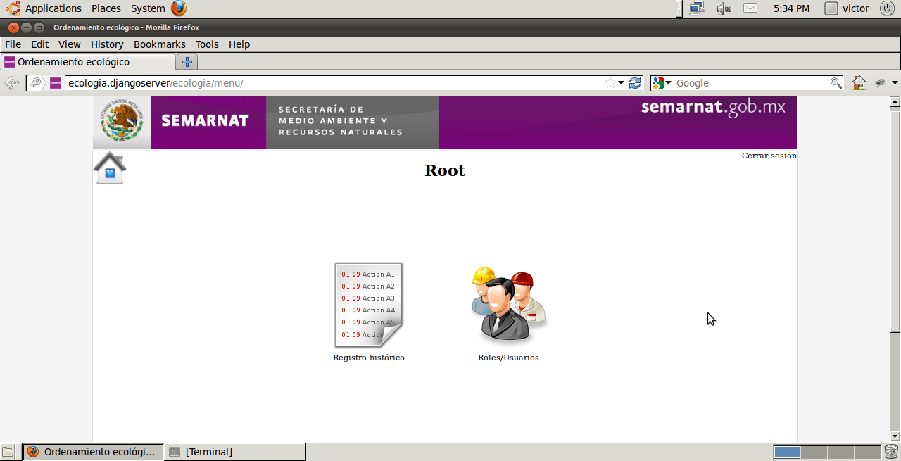
Figura 4.1

La figura 4.1 es el menú principal que se muestra al momento de entrar al sistema.

Roles / Usuarios

Objetivo.

Permite al usuario de tipo Root registrar a un usuario con rol root2 el cual se encargará de la administración general de los módulos. Solo debe existir un usuario con rol root2 en el sistema.

Funcionamiento - Crear

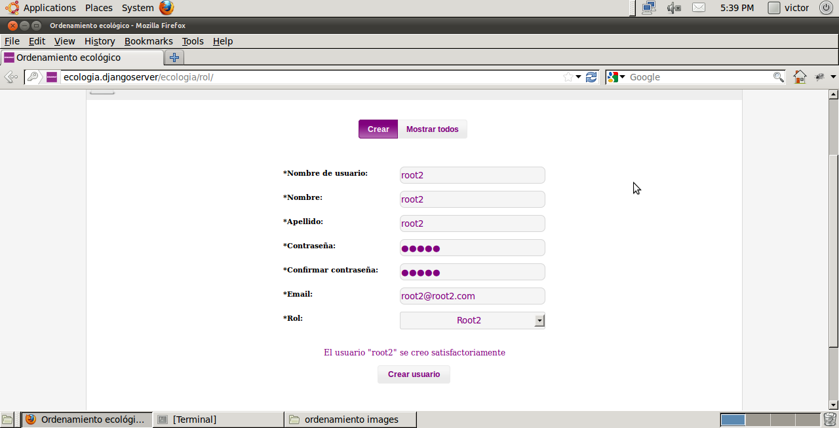
Figura 4.2

Para proporcionar el acceso al sistema a una persona se deben capturar los campos que se muestran en la figura 4.2.

Nombre del usuario: Nombre único con el que el sistema identificará a la persona
Nombre: Nombre de la persona
Apellido: Apellido de la persona
Contraseña: Palabra secreta de acceso al sistema
Confirmar contraseña: Debe capturarse el mismo valor capturado en el campo
Contraseña
Email: Correo electrónico asignado a la persona. Debe tener el formato
xxx@xxx.com
Rol: Root2 es el único rol disponible.

Todos los campos marcados con un asterisco, son obligatorios. Una vez capturados todos los campos debe seleccionar el botón ‘Crear usuario’. Antes de registrar el usuario el sistema hará las siguientes validaciones:
- Si algún campo obligatorio no fue capturado, el sistema desplegará el mensaje ‘El campo es requerido’.
- Si el usuario que se esta dando de alta ya existe, el sistema desplegará el mensaje, ‘El usuario ya existe’.
Si se cumplen las reglas anteriores el sistema dará de alta el nuevo usuario y desplegará el mensaje ‘El usuario abcde se creó satisfactoriamente’.

Funcionamiento – Mostrar Todos

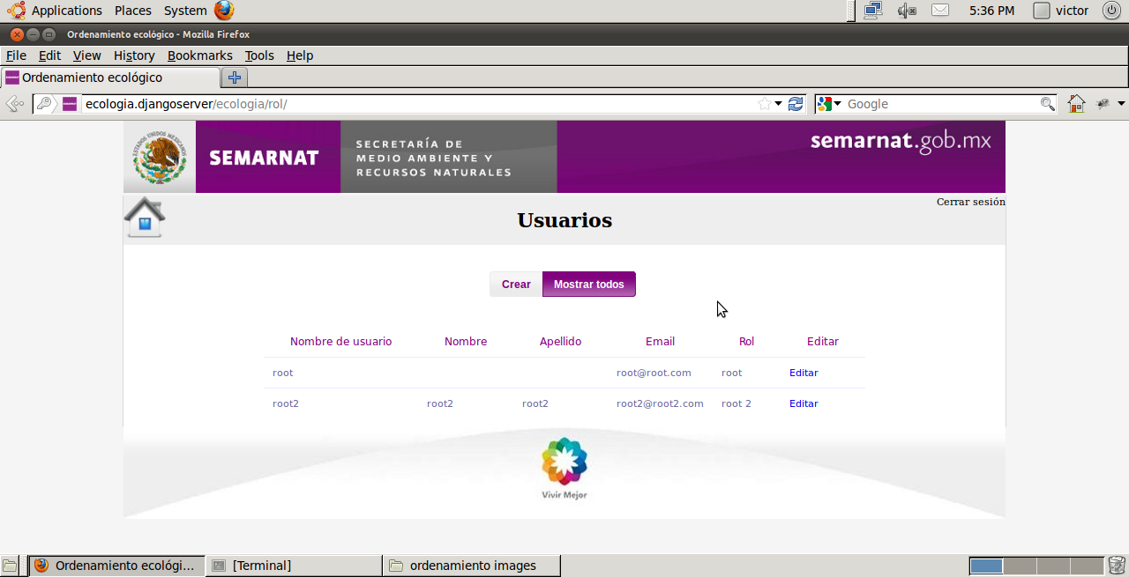
Figura 4.2-1

La pantalla despliega los nombres de los usuarios tipo root y root2. Si se desea modificar un dato de ellos debe seleccionar la Opción editar. El sistema mostrará la siguiente pantalla, (Figura 4.2-2).

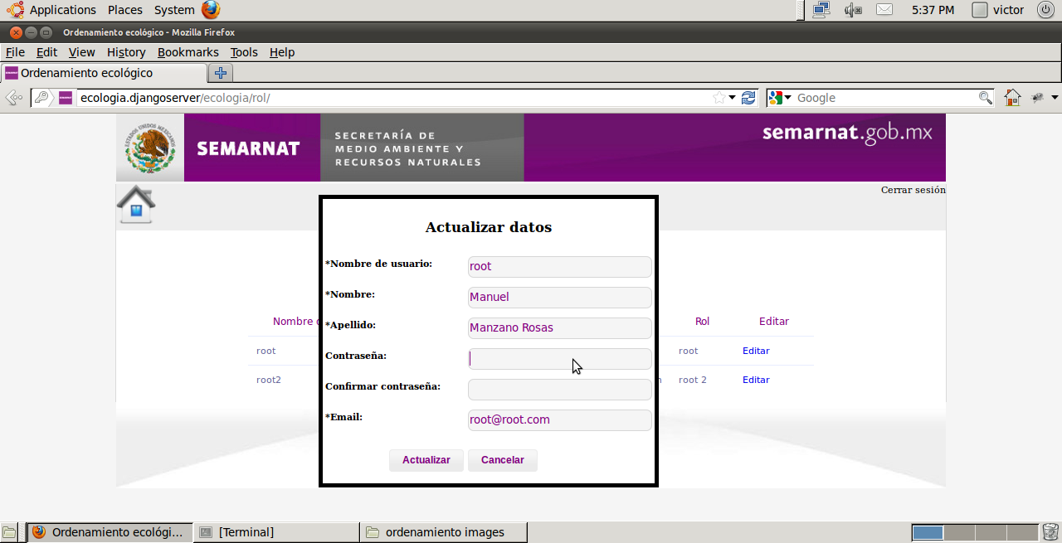
Figura 4.2-2

Los datos que pueden modificarse son:

Nombre: Nombre de la persona
Apellido: Apellido de la persona
Contraseña: Palabra secreta de acceso al sistema
Confirmar contraseña: Debe capturarse el mismo valor capturado en el campo
Contraseña
Email: Correo electrónico asignado a la persona. Debe tener el formato
xxx@xxx.com
Rol: Root2 es el único rol disponible.

Al terminar las modificaciones presionar botón Actualizar para guardar los cambios en el sistema. Si selecciona el botón Cancelar los cambios no se realizarán. Si selecciona el botón Actualizar se mostrará el mensaje de la siguiente pantalla.

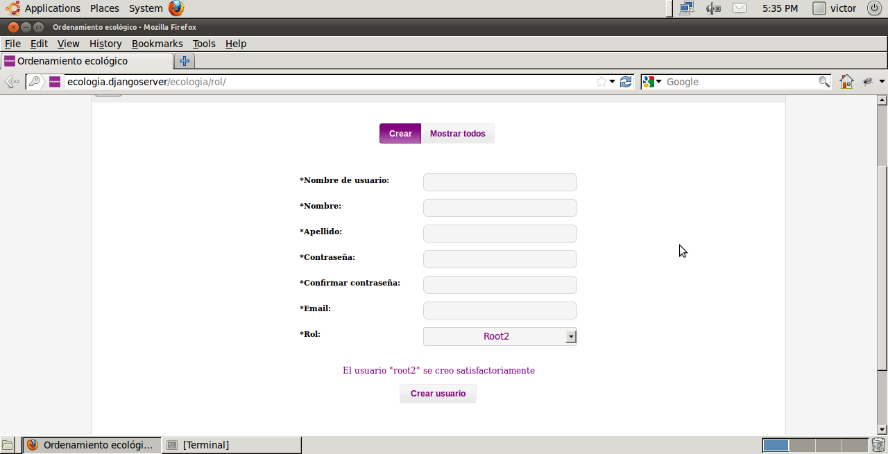
Figura 4.2-3

Registro histórico

Objetivo.

Mostrar la actividad de los usuarios dados de alta por el usuario firmado. El usuario firmado podrá consultar que tipo de actividad han realizado los usuarios a su cargo en un período de tiempo.

Funcionamiento

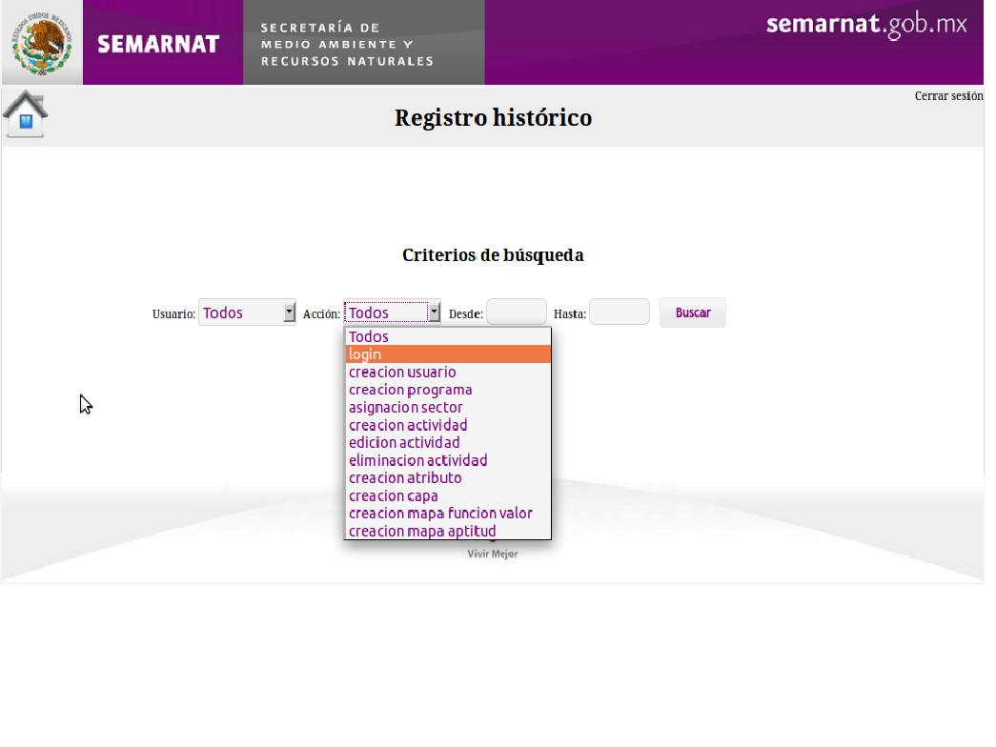
Figura 4.3

Desde el menú principal seleccionar la opción Registro histórico. El sistema desplegará la pantalla de la figura 4.3. El usuario podrá seleccionar los siguiente criterios de búsqueda:

Usuario: Lista de todos los usuarios dados de alta por el usuario firmado. Puede
Escoger uno específico o todos.
Acción: Seleccionar el tipo de actividad que quiere consultar. Las actividades pueden ser Entrada al sistema (Login), Creación de usuario, Creación de
Programa, Asignación de sector, Creación de Actividad, Edición de
Actividad, Eliminación de Actividad, Creación de atributo, Creacción
capa, creación mapa función valor, creación mapa aptitud.
Desde: Fecha inicial del período de consulta
Hasta: Fecha final de período de consulta.

El usuario debe capturar los criterios de búsqueda seleccionar el botón buscar. El sistema desplegará la información encontrada en la pantalla de la figura 4.3-1

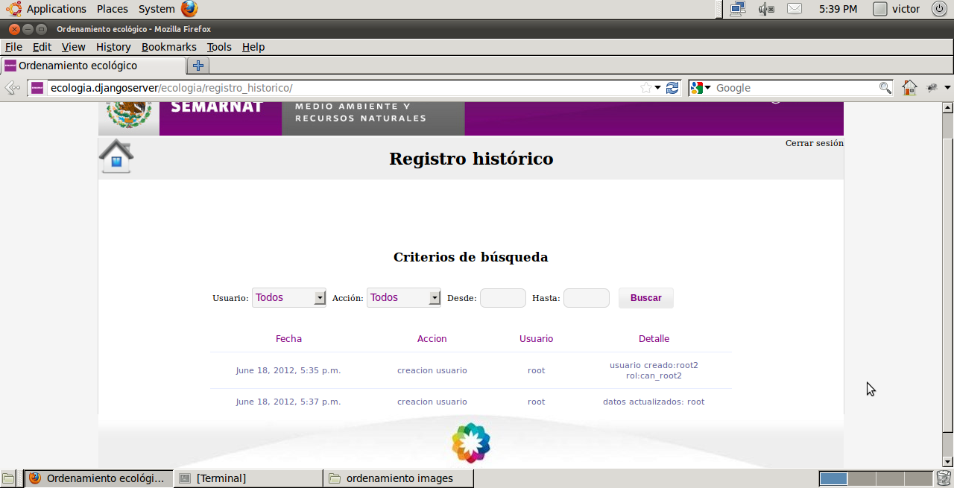
Figura 4.3-1

La información desplegada en la pantalla es:

Fecha: Fecha en la que ocurrió la actividad
Acción: Acción que realizó el usuario que se está consultando
Usuario: Userid del usuario
Detalle: Nombre del programa donde se realizó la acción.

Configuración de un nuevo Proceso de Ordenamiento Ecológico

Objetivo.
Colocar los archivos necesarios en el sistema, para un proceso de ordenamiento.

Explicación.
Para que el usuario con rol de root2 pueda crear un proceso de ordenamiento nuevo, se necesita de una carpeta que contiene la localidad y a su vez contiene la carpeta PERMANENT donde se encontrarán los mapas preparados para el proceso.

A la carpeta en cuestión le llamaremos mi_localidad y debe estar dentro de ruta_base/opt/grassdata/ donde ruta_base es el lugar donde se haya instalado la aplicación de ordenamiento.

Se necesita que existan los siguientes archivos para el correcto funcionamiento de la aplicación:

- Dentro de /mi_localidad/ debe existir el archivo grid_settings.txt este archivo contiene la configuración de la cuadrícula de los mapas que se usarán. Como se muestra en la imagen siguiente (en el ejemplo la localidad es proyecto_cuenca):

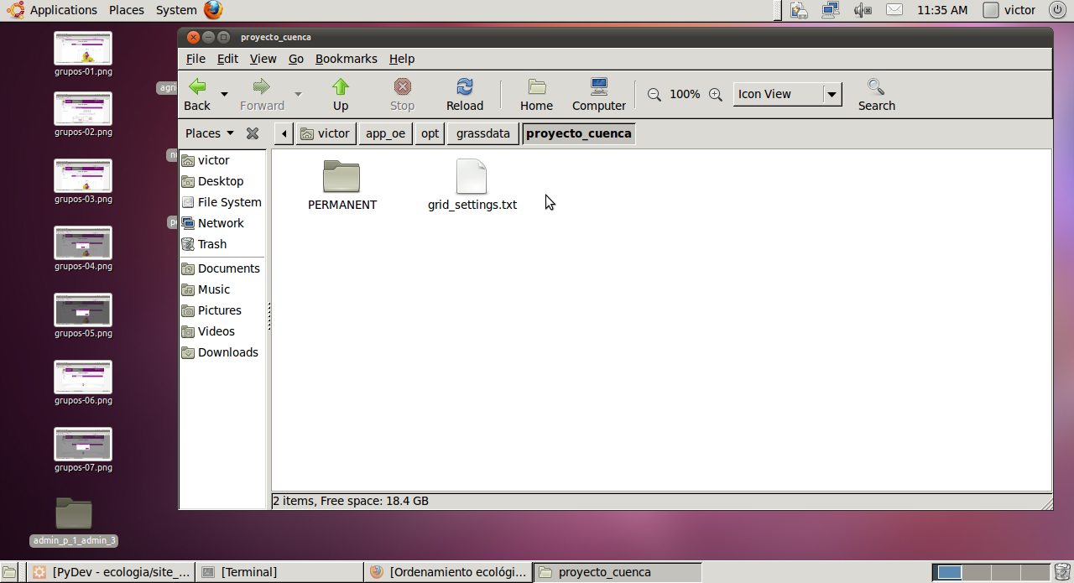

- Dentro de /mi_localidad/Permanent/vector/ deben estar los mapas vectoriales: LocUrbanas y ViasComunicacion éstos sirven para que se desplieguen las vías de comunicación y las zonas urbanas en la visualización de los mapas.

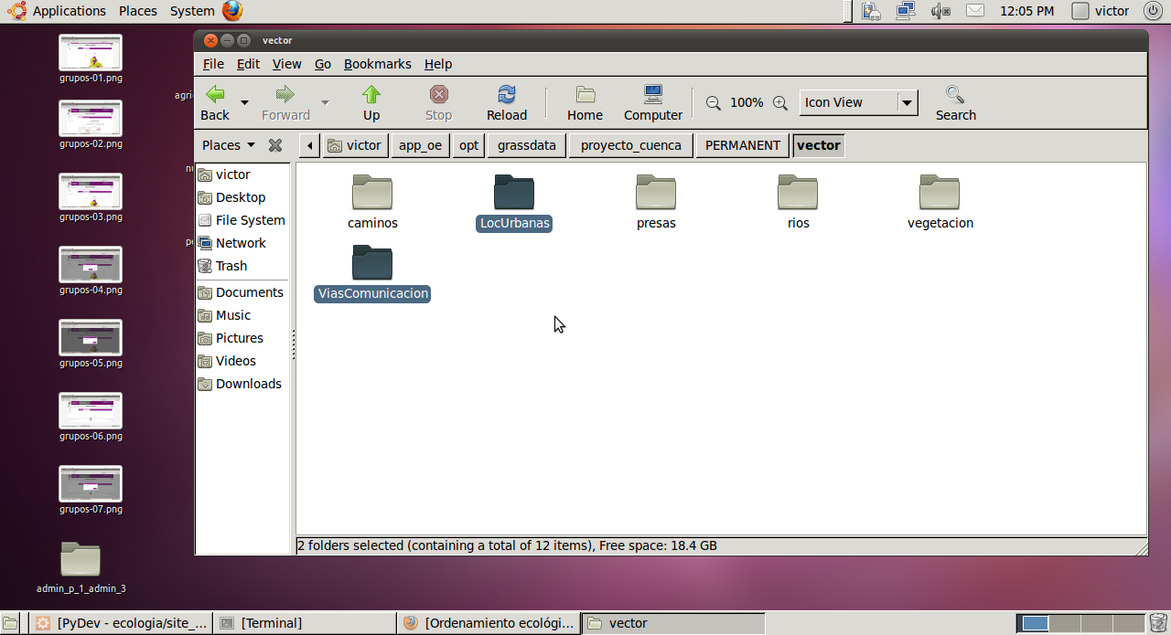

- Por último debe existir en /mi_localidad/Permanent/ el mapa de tipo raster llamado sombra_relieve éste sirve para que los relieves del terreno sean visibles en los mapas mostrados al usuario.

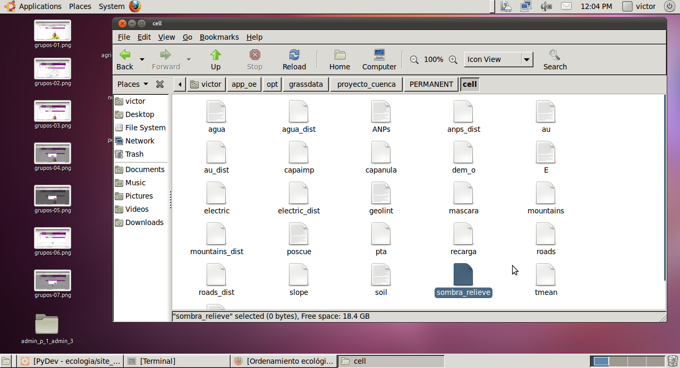

Muy Importante: Los nombres de los archivos descritos anteriormente deben ser tal y como se escriben.

